专访是德科技杜吉伟：示波器创新从单点突破到全面制胜
来源：微波射频网
作为硬件研发、生产中的测量设备，示波器是电子电器工程中必不可少的工具。“每一位电子技术工程师，都应该至少拥有一台示波器”，这样的结论足以证明示波器在电子技术中至关重要。在示波器领域永远都是市场发展促进技术创新，技术创新推动市场发展。不同定位的示波器发展方向也不同，低端示波器注重价格，高端示波器注重性能。
近年来随着5G、光通信、量子计算、云计算、大数据、自动驾驶、人工智能等技术的快速发展，对数据速率和吞吐率的需求持续激增，这意味着，对设备的设计和测试也提出了更高要求。正在为下一个技术突破而进行竞赛的尖端研究人员，需要使用更新的测试和测量设备来应对新的挑战，这其中也对高端示波器提出了更高的要求。
为了帮助业界加速技术创新，全球领先的测试测量厂商是德科技在7月份新推出高达110 GHz实时带宽，256 GSa/s采样率、卓越的信号完整性等多个让业界难以置信性能指标的UXR系列实时示波器。而仅过了2个月后，是德科技又将原来的80GHz~110GHz带宽，扩展到13GHz~110 GHz 全系列。
是德科技是如何同时实现多个性能指标的突破，又为何在短时间内快速将带宽扩展到13GHz?带着这些问题，微波射频网近日应邀来到是德科技深圳办公室，采访了是德科技网络基础设施测试部市场经理杜吉伟先生，就前沿产品研发人员面临的挑战和是德科技如何通过产品创新全面应对挑战等相关问题进行了交流和探讨。

是德科技网络基础设施测试部市场经理杜吉伟
高端示波器创新从单点突破到全面制胜
对于高端实时示波器来说，市场永远都不会平静。带宽从6G、13G、16G、33GHz、63GHz到110GHz，示波器厂商之间的超越与被超越，精彩总在不断上演。以往高端示波器的创新主要集中在带宽、采样率、ADC、量程、通道等单个或两个性能指标的突破，而这次推出的UXR系列实时示波器几乎将所有的性能指标都做到了极致。
杜吉伟先生介绍到：“目前Keysight，包括CEO和CTO，高层领导都来自以前的示波器产线，对示波器产线也格外重视。Keysight一直对于示波器发展秉承要做就要做到第一的理念，而UXR系列实时示波器可以说是近80年技术沉淀的产品，运用的尖端技术已达到业界难以企及的地步。”
杜吉伟指出，新的UXR示波器在技术上具有三大优势特性：其一、采用是德科技第二代磷化铟（InP）半导体工艺，可实现极宽的带宽和极低的本底噪声。仪器领域只有是德科技拥有磷化铟（InP）半导体工艺；其二、10 bit ADC垂直分辨率和领先业界的信号完整性，ADC芯片是是德科技自己研发的，实现卓越的有效位数（ENOB）性能，并打破采样率和垂直分辨率成反比的魔咒，实现垂直和水平精度的双重保障；其三、4个通道同时使用，每个通道都可同时高达110GHz带宽, 10-bit ADC , 256Gsa/s采样率, 80mV~4V量程，通道间的固有抖动低于35fs（rms），以提供准确的时序和相位测量。
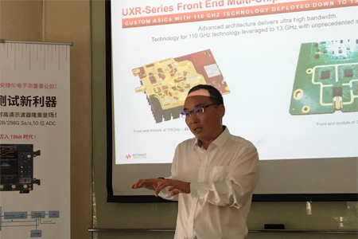
杜吉伟进一步指出，全面技术突破，让是德科技在示波器方面真正进入无人区，至少2-3年内业界很难再有厂商能做出同时达到所有这些性能指标的同类产品。杜吉伟先生特别强调，Keysight在示波器技术上不断创新研发，目的并不是要拉开跟业界距离，而是为解决研发人员在创新开发中进行设计测试时所遇到的痛点，满足高速串行和并行接口、太比特(Terabit)和光通信技术研究、5G、射频、雷达、航空航天和国防等领域快速提升的测试测量需求。
UXR也是一款出色的射频测试工具
谈到UXR针对微波射频领域应用时，杜吉伟介绍到由于UXR本底噪声低、固有抖动小和带宽覆盖范围广，也是一款出色的射频测试工具。对于高达110 GHz 的新兴毫米波应用，UXR 为工程师提供在分析宽带毫米波信号时能够获得深刻的宽带信号洞察力。也可以直接完成像802.11ay 这样的宽带信号EVM 测量，无需借助下变频器。5G 正在崛起，UXR 可用作射频接收机。5G主要带宽为Sub-6、28、39 GHz ，中频带宽也比以前大幅提升。示波器是能够将整个频谱数字化的唯一仪器。UXR 不仅可以将所有39 GHz 频谱数字化，它在前端技术方面的进步使得仪器的本底噪声很小。在航空航天及国防领域UXR 的高带宽和深存储器支持电子战系统测量和验证。
将110GHz带宽的技术引入到13GHz 推进工程师体验平等
在谈到为什么仅过了两个月时间，就将原来的80GHz~110GHz带宽扩展到13GHz~110 GHz 全系列，这么快将110GHz带宽的技术引入到13GHz是出于怎样的市场考量时，杜吉伟表示，UXR系列80GHz～110GHz带宽实时示波器已经达到行业顶尖水平，但因为工艺成本原因价格相对较高，只有像Intel、高通这类巨无霸公司才有购买能力，处在金字塔顶的工程师才能使用到。把高端技术往下拉，追求的是4个字--“体验平等”，我们下拉到13GHz，高采样率、高分辨率、磷化铟工艺，这样不论是巨无霸公司，还是独角兽AI公司，抑或是初创公司里的工程师，大家的体验是一致的,让更多工程师受益于新一代巅峰技术。
杜吉伟指出，在推进工程师体验平等方面，是德科技还做了很多工作。主要体现在：为保护用于投资而设计，UXR示波器通道数和带宽都可以升级，2 通道可升级到4 通道，以及13GHz带宽可一路升级到110 GHz。不同发展阶段的公司可以根据自身购买能力选择合适型号的产品。客户现在可以放心投资，因为平台可以通过随时升级硬件来确保他们满足未来技术进步的需求。对于一些初创公司、小型公司，是德科技还提供置换、租赁、开放实验室等更低成本的方式，来满足这类公司对测试测量的需求。
三重研发架构并行 驱动公司持续创新
是德科技由原安捷伦测试测量事业部2014年11月独立而来，当时这项拆分工作引起了业界的广泛讨论。事实表明了当年是德科技拆分独立是无比明智的决定，独立以来是德科技一直保持高速增长，2017财年是德科技收入达32亿美元。通过短短的4年时间，是德科技已成为全球领先的测试测量设备厂商，市值翻了近4倍。
杜吉伟表示是德科技的创新不仅体现在示波器方面，公司还推出了另外两款产品，一款是光调制域分析仪，另一款是任意波形发生器（一个模块多大4个通道，每个通道可同时达120Gsa/s采样率），这两款产品都属于无人区级别的。
在很多超前沿领域，是德科技也在重点投入，例如：在量子领域，是德科技专门成立了量子测试部门(Quantum Engineering Solution Group)，并收购专业公司来支持业界对量子的研究探索。杜吉伟先生揭秘道，是德科技拥有三重研发架构，即Keysight Labs Central Teams（Keysight实验室中央团队）、R&D Centers of Excellence（卓越研发中心）、Solutions Groups（解决方案组）。
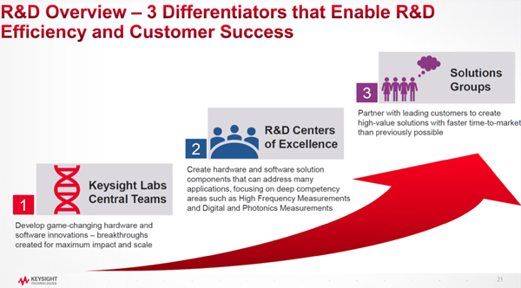
其中Keysight Labs Central Teams专注于最前沿的技术开发，关注5年甚至10年、20年之后的技术，是公司的创新之源；R&D Centers of Excellence主要寻找客户痛点，将Keysight Labs Central Teams 的前沿技术用于解决客户的实际问题，开发出一台台测量仪器；Solutions Groups则与领先的客户合作，创造高价值的解决方案，加快客户的产品上市速度，所谓方案是包括软件、硬件和服务在内的交钥匙工程。
杜吉伟总结道，以上三重研发架构，驱动着是德科技持续创新。

